**Kosmetyki do twarzy holika holika - postaw na naturę!**

**Kosmetyki do twarzy holika holika mają w sobie wiele pozytywnych składników, które przydadzą Ci się po letnich wyprawach. Sprawdź je koniecznie!**

Chcesz zadbać o swoją skórę po letnich i wakacyjnych wyprawach? Zastanawiasz się, które produkty będą dla Ciebie najlepsze? W takim razie wypróbuj *kosmetyki do twarzy holika holika*, które posiadają wiele pozytywnych i odżywczych składników. Sprawdźmy, gdzie można je znaleźć.

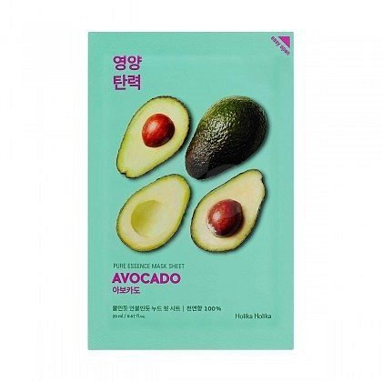

**Naturalne składniki**

Lato powoli się kończy, dlatego warto zadbać o stan swojej skóry oraz dobre samopoczucie na zbliżającą się jesień. Trzeba przyznać, że promienie słoneczne potrafią negatywnie wpływać na skórę. Z tego względu warto wprowadzić odpowiednią pielęgnację, która zachowa naszą letnią opaleniznę, jednocześnie regenerując naskórek. Takie właśnie właściwości mają **kosmetyki do twarzy holika holika**. Możesz wybierać spośród maseczek, które dopasujesz do indywidualnych problemów oraz typu cery. Wszystkie produkty tej marki posiadają naturalne kosmetyki prosto z natury. Nie powodują podrażnień oraz delikatnie pielęgnują i regenerują.

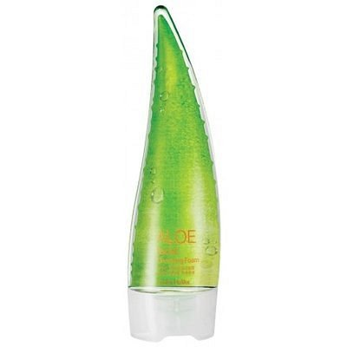

**Gdzie kupić** [**kosmetyki do twarzy holika holika**](https://malowanalala.eu/pl/m/holika-holika)**?**

*Kosmetyki do twarzy holika holika* dostępne są w drogerii internetowej Malowana lala. Znajdziesz u nas szeroki wybór produktów tej marki, między innymi maski w płacie, pianki do czyszczenia twarzy czy żele aloesowe. Postaw na naturalną pielęgnację twarzy i ciała!